Brugerdokumentation på Databeskyttelsesrådets webstedsrevisionsværktøj



Versionshistorik

|  |  |  |
| --- | --- | --- |
| Version 1.3 | 12 06 2024 | Opdateret dokumentation til version 1.2.4 |
| Version 1.2 | 04 08 2023 | Tilføjelse af installationsinformation |
| Version 1.1 | 10 01 2023 | Tilføjelse af testsl addendum |
| Version 1.0 | 09 12 2022 | Offentliggørelse af den første udgave |

Ophavsret © Det Europæiske Databeskyttelsesråd (EDPB), 2022-2024

Licenseret i henhold til EUPL-1.2

Indholdsfortegnelse

1 Installation 4

1.1 Fra kodeksen Europa EU 4

1.1.1 MAC 4

1.1.2 Vinduer 4

1.1.3 GNU/Linux med snap 4

1.2 Inkluder TLS-evalueringen i rapporterne 4

1.2.1 Brug af testsl.sh med fra shell 5

1.2.2 Brug af testsl.sh med Docker 5

1.2.3 Testtestsl.sh-konfiguration 6

2 Hvordan værktøjet fungerer 7

**Analyse** 7

**Sessioner** 8

**Redaktør** 8

**Andre** 8

3 Giv ny analyse 8

**Oplysninger om webstedet** 9

**Det første eller nye scenarie** 9

4 Den interne browser 10

4.1 Værktøjslinjen 10

4.2 Loggerpanelet 11

4.3 Analysekort 11

4.4 Panelet med detaljer 12

5 Træffe en beslutning om overholdelse/manglende overholdelse 13

5.1 analyse 13

5.2 Evaluering 14

5.3 Vælgere 14

6 Vidensbase 15

6.1 Visning og redigering af en videnbase 15

6.1.1 Cookie-indgange 16

6.1.2 Lokale lagerindgange 16

6.2 Opdatering af en database 17

6.3 Anvendelse af vidensbaser 18

7 Opret rapporter 18

7.1 Rapporteringsgrænseflade 18

7.1.1 Rediger/eksportér værktøjslinje 19

7.1.2 Værktøjslinje til filtrering af oplysninger 19

7.2 Redigering af nye skabeloner 19

7.3 Tilføjelse af nyt bilag 20

**Databeskyttelsesrådets webstedsrevisionsværktøj indsamler dokumentation**, klassificerer data og genererer rapporter om trackere, der anvendes af websteder. Det er beregnet til at blive brugt til at lette webstedsinspektioner.

På denne side finder du oplysninger om, hvordan du bruger Databeskyttelsesrådets revisionsværktøjer. Klik på [**Hvordan værktøjet fungerer**](http://localhost:4200/#/helps/how_the_tool_works) for at få en første introduktion.

Du kan til enhver tid vende tilbage til denne side ved at klikke på knappen HJÆLP i venstre sidepanel.

# Installation

## Fra kodeksen Europa EU

Download den sidste version af den software, der passer til dit operativsystem, på følgende sted:

<https://code.europa.eu/edpb/website-auditing-tool/-/releases>

### MAC

* Download hjemmeside-audit-XXXX-mac.dmg
* Træk/slip værktøjet i din programmappe

### Vinduer

* Download hjemmeside-audit Setup-XXX-win.exe
* Dobbeltklik for at installere

### GNU/Linux med snap

* Download hjemmeside-audit_ XXXX _amd64.deb
* du kan installere det i en terminal med:

sudo dpkg -i./hjemmeside-audit_ XXXX _amd64.deb

Derefter vil du være i stand til at starte ansøgningen i terminalen med hjemmeside-audit

## Inkluder TLS-evalueringen i rapporterne

Softwaren kan omfatte en evaluering af TLS, der leveres af hjemmesiden. For at gøre det bruger vi softwaretestsl.sh, [1]som inspicerer HTTPS-konfigurationen af webtjenesteværten og klassificerer registrerede sårbarheder efter deres sværhedsgrad, lav, medium, høj eller kritisk.

Databeskyttelsesrådets WAT foretager dynamisk [opkaldstestsl.sh](https://testssl.sh/) og integrerer output i værktøjet. testsl.sh er [2] en gratis og open source-software, der er tilgængelig i henhold til GPLv2.

Denne evaluering kan aktiveres i indstillinger gennem kategorien "analyse":

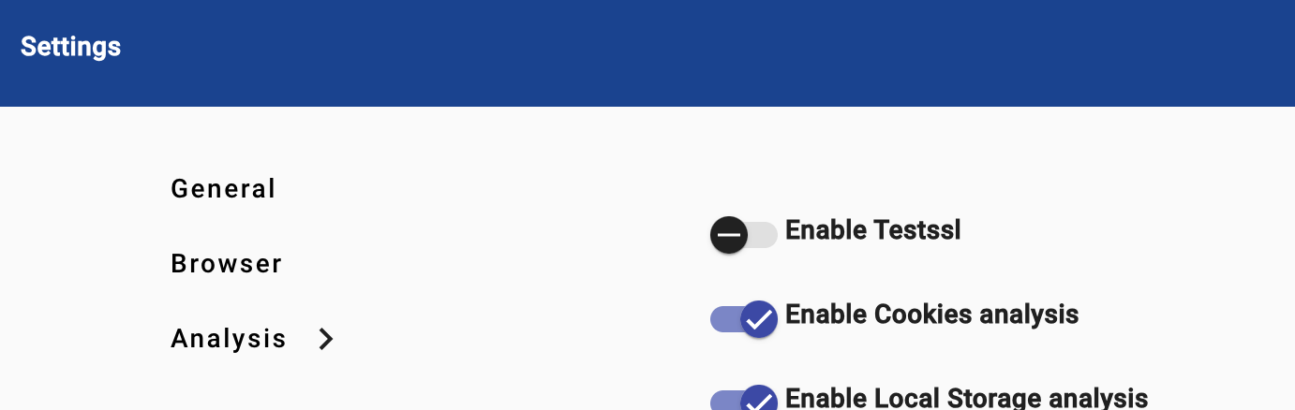

Brug af testssl.sh kan gøres direkte eller ved hjælp af Docker (kan foretrækkes på Windows) ved hjælp af denne indstilling.

### Brug af testsl.sh med fra shell

Scripttestsl.sh bør hentes fra dets officielle register: <https://github.com/drwetter/testssl.sh>, enten ved at klone lageret eller downloade en pakket version i udgivelsesafsnittet. Opbevar det på din pc på din foretrukne placering.

Dette shell script er designet til at blive drevet af en Unix shell (Linux eller MacOS). Det kan også gøres på Windows ved hjælp af funktionen Windows Subsystem til Linux (WSL).

Når den er gemt, skal du angive dens placering i indstillingerne.

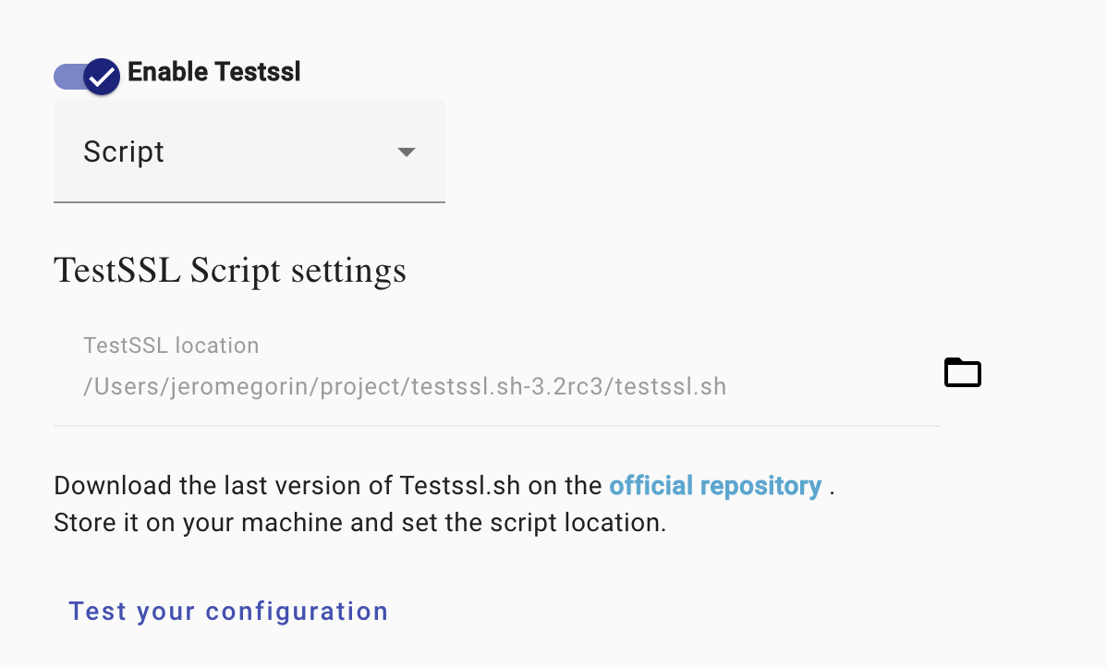

### Brug af testsl.sh med Docker

Docker tilbyder en automatisk installation af værktøjet, en bedre portabilitet af scriptet og reducerer de mulige problemer med afhængigheder.

Sørg for, at Docker allerede er installeret og aktiv på dit system. Hvis ikke, skal du følge instruktionerne for at installere Docker på dit system:

* Vinduer: <https://docs.docker.com/desktop/install/windows-install/>
* Mac: <https://docs.docker.com/desktop/install/mac-install/>
* GNU/Linux: <https://docs.docker.com/desktop/install/linux-install/>

Når du er installeret, skal du åbne Docker for første gang (fra systembakken eller startmenuen).

Derefter kan du aktivere testsl i WAT, mens du vælger "docker".

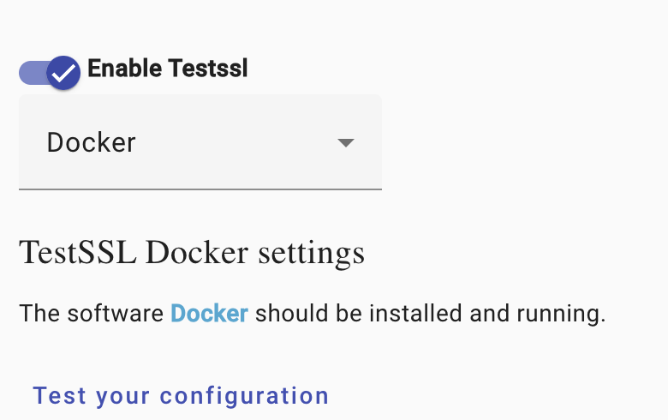

### Testtestsl.sh-konfiguration

I tilfælde af en vellykket installation, skal du få en meddelelse svarende til følgende, der angiver den version af den anvendte software:

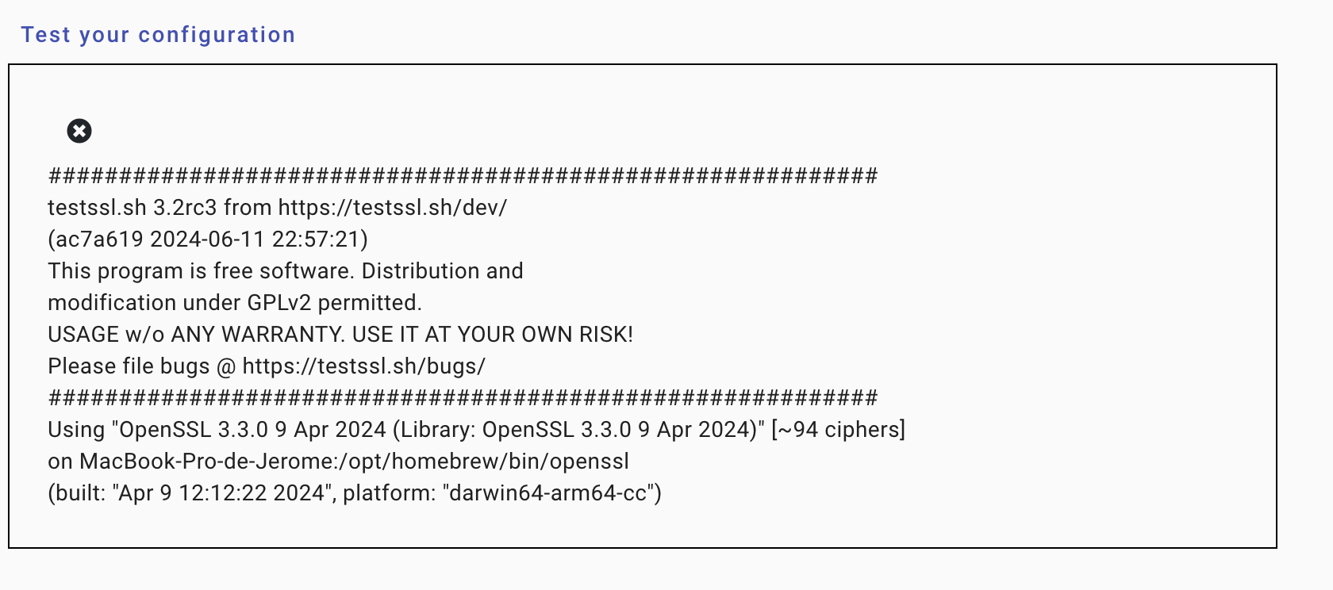

Ellers skal meddelelsen angive fejlen under evalueringen.

**Fejlfinding:** Følgende meddelelse kan angive, at du forsøger at bruge Docker-versionen, mens Docker i øjeblikket ikke kører på dit system. 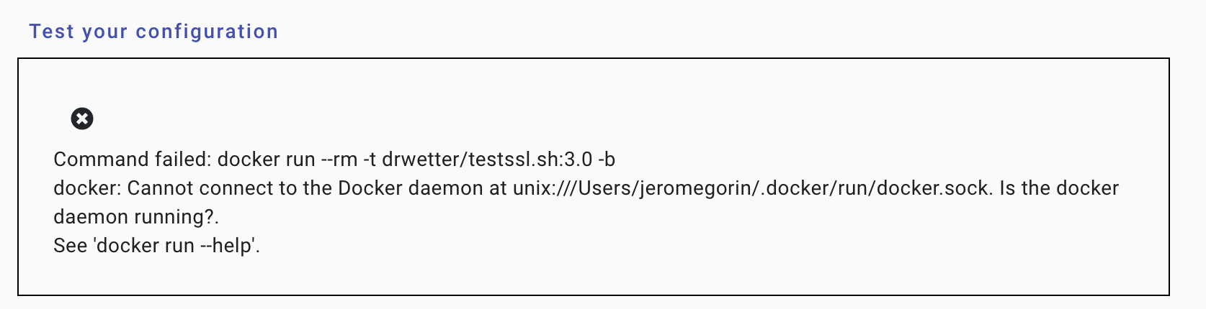

Afsluttende prøvning:

testsl.sh bør nu være direkte tilgængelig inde i "testssl Scan" kortet i Gennemse sektion af værktøjet:

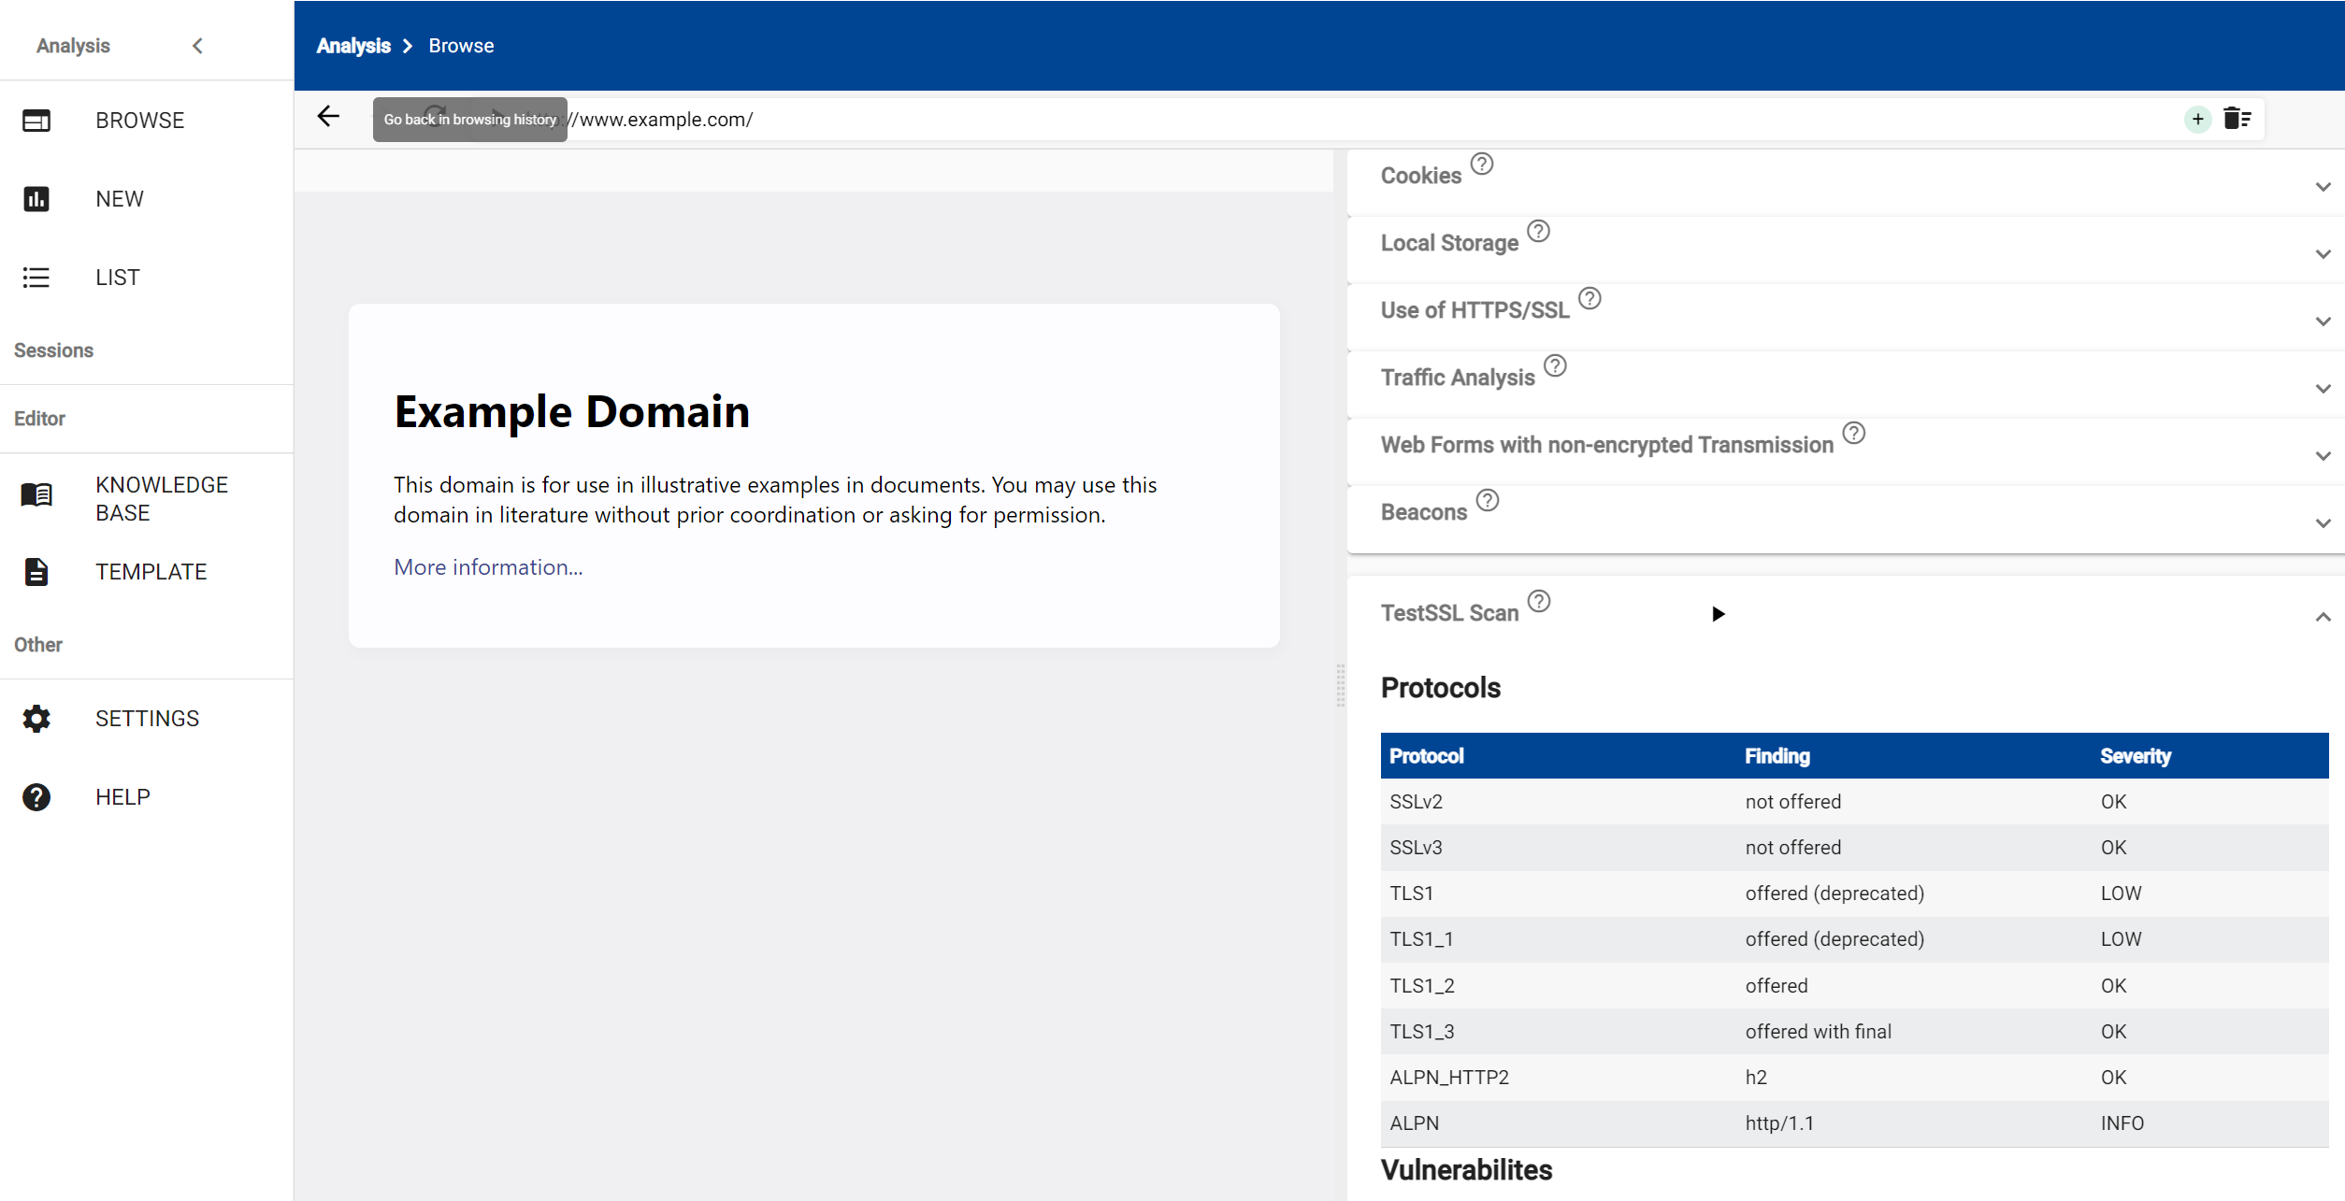

# Hvordan værktøjet fungerer

Det Europæiske Databeskyttelsesråds webstedsrevisionsværktøj introducerer Chromium-browseren et brugervenligt lag for straks at vurdere, om et websted indsamler eller lagrer oplysninger i en browser på en kompatibel måde (dvs. ved*at*informere og indsamle brugersamtykke, når dette er påkrævet).

Alle evidensdata kan lagres i værktøjet gennem en *analyse*, der samler forskellige *scenarier*, der repræsenterer en interaktion (*f.eks.* samtykke, afslag osv.) med det givne websted.

Vurderingen lettes med automatiserede værktøjer, mens afgørelsen om overholdelse/manglende overholdelse træffes af sagsbehandleren.

*Vidensbase kan* hjælpe med at identificere kendte trackere.

*Skabelonen* kan bruges til at personliggøre rapporter for et givet scenarie.

Via navigationslinjen til venstre kan du få adgang til alle disse funktioner:

|  |
| --- |
| **Analyse** |
| GENNEMSE | Få et hurtigt overblik over de personoplysninger, der lagres eller overføres i eller af browseren. Resultaterne vil ikke blive gemt i værktøjet. |
| NYT | Iværksætte en ny hjemmeside analyse til indsamling af beviser. Dokumentation lagres i værktøjet med henblik på senere vurdering af, om de er i overensstemmelse med lovkravene. |
| LISTE | Liste over analyser, der er lagret i værktøjet med deres vurdering. |
| **Sessioner** |  |
| ANALYSE > SCENARIE | Dette møde er knyttet til en analyse og et scenarie i denne analyse. Dokumentation kan vedlægges den refererede analyse og scenarie, indtil denne session er afsluttet. **Når den er afsluttet, kan der ikke længere knyttes dokumentation til denne analyse og scenarie**. |
| **Redaktør** |  |
| VIDENSBASE | Videnbasen indeholder en liste over kendte trackere og deres tilsvarende formål. Disse oplysninger kan tilgås dynamisk, mens du browser eller vurderer overholdelse af et websted. Videnbasen kan redigeres med nye oplysninger indsamlet af sagsbehandleren. Det tjener kun som et redskab til at lette sagsbehandlerens analyse. |
| SKABELON | Skabeloner bruges til at generere rapporter, der er skræddersyet til specifikke behov. |
| **Andre** |  |
| INDSTILLINGER | Tilpas de oplysninger, der vises, mens du browser eller vurderer overholdelse af et givet scenarie. |
| HJÆLP | Henvisning til dokumentationen af dette værktøj. |

Som en første introduktion til, hvordan man foretager en analyse, anbefaler vi, at du ser på afsnittet **Giv ny analyse**.

# Giv ny analyse

En *analyse* indsamler oplysninger, der er blevet gemt i en browser, når du browser websteder gennem et sæt *scenarier*.

Den kan startes fra den nye sektion eller fra knappen "+" i værktøjslinjen i afsnittet BROWSE.

Begge ikoner afslører følgende formular:

|  |
| --- |
| **Oplysninger om webstedet** |
| *Navnet på webstedet eller den ansvarlige enhed | Dette navn er kun informativt og hjælper med at identificere denne analyse fra listen. |
| *URL på hjemmesiden | Dette er udgangspunktet for analysen. Bemærk, at en analyse ikke er bundet til en URL, og andre webadresser kan inkluderes under browsing. |
| **Det første eller nye scenarie** |  |
| *Vælg en kilde til dette scenario | Det er de kilder, hvorfra der kan uddrages dokumentation for dataindsamling med henblik på at foretage sin juridiske vurdering:   * *Intern browser*: Brug Chromium browser integreret til dette værktøj og også tilgængelig via BROWSE sektion. * *HTTP Archive format (HAR)*: Brug et JSON-formateret filformat, der gemmer kommunikation, der genereres af en browser, når du surfer på websteder. Denne fil kan genereres via inspektøren fra alle offentlige browsere. * *Websted Evidence Collector (WEC)*: Brug rapporter genereret af den webstedsindsamler [**(WEC)**](https://edps.europa.eu/edps-inspection-software_en), der er udviklet af Den Europæiske Tilsynsførende for Databeskyttelse (EDPS), til at foretage en juridisk vurdering med dette værktøj.   **Brugen af den interne browser er den anbefalede måde at foretage en analyse** på**, da den kan producere en dybdegående analyse af trackers på et websted,** herunder sporingsfunktioner eller anmodninger, der faktisk gemmer oplysninger i browseren. |
| *Sæt et tag til dette scenarie | Tilknyt et navn til det scenario, du planlægger at vurdere på hjemmesiden (*f.eks.* før samtykke, efter samtykke, administrere muligheder osv.) med henblik på senere identifikation og vurdering. |
| Start | Når alle oplysningerne er indtastet korrekt, synes startknappen at indlede tilknytningen af oplysninger til det givne scenarie i analysen. |

Hvis den interne browserkilde er valgt, vises en ny session ANALYSIS > SCENARIO **i sessioner** på venstre navigationslinje. Indtil denne session er afsluttet, er det nyoprettede scenarie forbundet med alle de oplysninger, der indsamles gennem denne session.

# Den interne browser

Den interne browser i Databeskyttelsesrådets webstedsrevisionsværktøj vises, når du knytter et nyt scenarie til en analyse, eller når du klikker på BROWSE eller på en eksisterende session i venstre navigationslinje.

Den er baseret på en Chrome-version, der er angivet i kortbrowseroplysningerne:

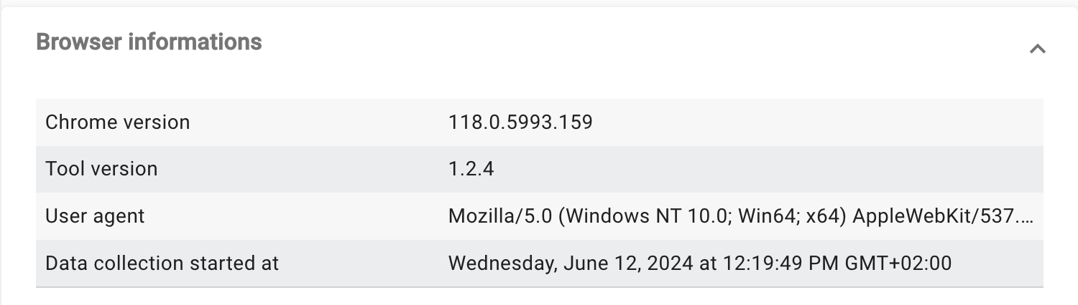

Browsergrænsefladen består af følgende tre hovedkomponenter:

* *værktøjslinjen* på den øverste del af browsergrænsefladen giver mulighed for at styre både scenarier, browser og data indsamlet via browseren,
* de *oplysninger, der vises (udsend)* i venstre side af browseren, viser den synlige del af webstedet, som enkeltpersoner ser det,
* *loggeren* i højre side af browseren viser den skjulte del af hjemmesiden, dvs. al kommunikation og opbevaring, der udføres af den givne hjemmeside med denne browser.

Den interne browser kan knyttes (eller ikke) til en session. Hvis det er tilknyttet, gemmes alle indsamlede data automatisk i værktøjet og kan vurderes på flue gennem analysegrænsefladen.

## Værktøjslinjen

Værktøjslinjen hjælper med at administrere både browsersessioner og oplysninger indsamlet af browseren:

|  |  |
| --- | --- |
|  | Navigationsknapper, der giver mulighed for henholdsvis at navigere frem og tilbage i browserhistorikken eller genindlæse den aktuelle side. |
|  | Pause eller genoptag oplysninger, der vises i realtid gennem loggerpanelet. **Hvis du holder pause, indsamles oplysninger stadig af dette værktøj, men opdateres ikke længere, før du genoptager.** |
|  | Hvis det ikke er valgt, viser denne indgang den aktuelle Uniform Resource Locator (URL) på den webside, der vises i rendererpanelet. Hvis det er valgt, giver dette input mulighed for at hente en ny URL, der skal vises. Http://protocol føjes automatisk til misdannede webadresser. Uopnåelige webadresser afvises. |
| Analyse > Scenarie  + | Sessionsstyringsknapper, der giver mulighed for at se, hvilket scenario og analyse denne session i øjeblikket er forbundet med (hvis nogen). Et klik på den aktuelle kørende session vil vise vurderingsvisningen på det tilknyttede scenarie. Som sådan kan oplysninger, der allerede er indsamlet i loggeren, mærkes som overensstemmende/ikke-overensstemmende, samtidig med at den aktuelle kørende session holdes i live og er tilgængelig via **sessioner** på navigationslinjen til venstre. |
|  | Knapper til dataindsamlingsstyring, der gør det muligt at tage et øjebliksbillede af det websted, der vises i browseren, for at slette alle oplysninger fra både rendereren og loggeren og for at stoppe og gemme data indsamlet for det aktuelle scenarie. |
|  | Browserstyringsknapper, der henholdsvis åbner udviklerværktøjer på det aktuelle indhold, for at reducere eller øge indholdets tekststørrelse |
|  | Skjul/vis loggerpanelet. |

## Loggerpanelet

Loggerpanelet viser i realtid al kommunikations- og informationslagring, der forekommer i browseren under navigationen.

Disse oplysninger er kategoriseret i et sæt af ekspanderbare *kort*, der indeholder en liste over oplysninger relateret til den givne analyse.

Overskriften på disse tabeller i hvert kort kan klikkes for at sortere identiske oplysninger for en given kategori. På nogle analyseres, kan linjer i tabellen vælges individuelt for at få flere detaljer om de valgte oplysninger.

## Analysekort

Hvert kort er en gengivelse af en analyse, der er blevet udført på den aktuelle hjemmeside. Overskrifter af disse kort indeholder identifikation af den udførte analyse, et spørgsmålstegn, der giver flere oplysninger om denne analyse, og en pil for at udvide eller skjule de indeholdte oplysninger. Spørgsmålstegn kan skjules gennem indstillingsafsnittet på venstre navigationslinje.

Følgende tabel indeholder oplysninger om hver enkelt analyse:

|  |  |
| --- | --- |
| Skærmbillede | Liste alle skærmbilleder, der er blevet optaget fra rendereren siden begyndelsen af ​​sessionen. Titlen på hvert skærmbillede kan ændres via redigeringsknappen for at hjælpe dets senere identifikation. |
| Cookies | Liste over alle de cookies, der er blevet gemt siden starten af sessionen. Hver cookie er repræsenteret som en enkelt linje i tabellen klassificeret efter domæne, navn og potentielt formål fra videnbaser (hvis nogen). Et klik på en linje viser detaljerede oplysninger om cookien. |
| Lokal opbevaring | Liste over alle par af nøgle/værdi, der er blevet gemt i hver ramme, der er indeholdt på den viste webside. Hver nøgle i den lokale lagring er repræsenteret som en enkelt linje i tabellen, der er knyttet til URL-adressen for den ramme, der anmodede om lagringen, nøgleværdien og det potentielle formål fra videnbaser (hvis nogen). Et klik på en linje viser detaljerede oplysninger om den lokale lageradgang. |
| Brug af HTTPS/SSL | Tjek, om den nuværende webside gør brug af en sikker kommunikation (SSL). Det kontrollerer også, om en ukrypteret adgang (HTTP) omdirigerer til en sikker adgang (HTTPS) og giver den tilsvarende placering. |
| Trafikanalyse | Liste over alle domæner, der er blevet anmodet om af rendereren for at få vist den aktuelle webside. |
| Webformularer med ikke-krypteret transmission | Kontrollér, om den afgivne side indeholder en formular, hvor data overføres via en usikret kommunikation (HTTP). Hver formular er repræsenteret som en enkelt linje i tabellen, der er knyttet til dens identifikation i kildekoden og den handling, der udføres ved indsendelse. |
| Beacons | Liste alle kendte tracking pixels (Web Beacons) indeholdt på den gengivede side i henhold [**til**](https://easylist.to/#easyprivacy) EasyPrivacy [**og Fanboys Annoyance**](https://easylist.to/#fanboy-s-annoyance-list) liste. **Denne liste er kun informativ, den kan være ufuldstændig eller indeholde falske positiver på grund af unøjagtige eller forældede signaturer.** |
| Testsl | Hvis det er konfigureret i indstillingssektionen, kan kommandolinjeværktøjet testsl.sh udføres på den aktuelle URL ved at klikke på afspilningsknappen. Dette værktøj kontrollerer understøtter TLS/SSL ciphers, protokoller samt nylige kryptografiske fejl på den aktuelle URL-server. Bemærk, at denne test tager flere minutter at blive udført. |
| Browseroplysninger | Vis alle oplysninger om analysens kontekst: versionen af værktøjet og browseren, brugeragenten og starttidspunktet for dataindsamlingen. |

## Panelet med detaljer

Detaljerede oplysninger, der gemmes eller overføres i løbet af de aktuelle sessioner via cookies, lokal lagring og webbeacons, er tilgængelige via et vindue, der vises i bunden, når en linje er valgt i tabeller.

Disse detaljerede oplysninger er opdelt i tre kategorier:

|  |  |
| --- | --- |
| Detaljer | Liste fuldstændige oplysninger om en given cookie, nøgle i den lokale opbevaring eller et web beacon. |
| Logger | Vis de rå oplysninger og call stack-træet eller anmodningen, der resulterer i deponering af den givne cookie, indtastning af nøglen i det lokale lager eller som igangsætter anmodningen fra web-beacon. |
| Viden | Hvis den aktuelle post er fundet i en vidensbase, viser denne fane den matchende vidensbase og den matchende post i denne i henhold til dens kategori.  Hvis det er en cookie, er disse poster kategoriseret som følger:   * *Nøjagtigt match*: mindst én indgang svarer til cookiens navn og domæne * *Matchnavn*: mindst én indgang svarer til navnet på cookien med et wildcard-domæne*(*\*) * *Match domæne*: mindst én indgang svarer til domænet for denne cookie.   Hvis det er en nøgle i det lokale lager, mindst én indgang matcher nøglen eller scriptet ansvarlig for denne post. |
| Luk detaljer | Klik på denne knap øverst på loggerpanelet for at lukke det aktuelle detaljevindue. |

# Træffe en beslutning om overholdelse/manglende overholdelse

For at hjælpe med vurderingen af webstedsoverholdelse, kan analyser, scenarier og kort markeres som Compliant, Not Compliant, eller To Be Defined.

Denne vurderingsgrænseflade kan når som helst nås ved at klikke på knappen Analyse på værktøjslinjen > Scenarie gennem den interne browser under en session eller efter indsamling af dokumentation via listen i venstre sidebjælkenavigation.

Denne liste giver et overblik over alle analyser, der er gemt i webstedets revisionsværktøj og deres aktuelle vurdering.

Hver indgang har følgende form:

|  |  |
| --- | --- |
| analyse Overensstemmende  Ikke i overensstemmelse med kravene  Skal defineres | Den enhed, der er tilknyttet denne analyse, og dens nuværende vurdering. |
|  | Handlingsknapper på den aktuelle analyse med henblik på henholdsvis at se og vurdere dette punkt, generere en rapport om denne analyse og slette indgangen. |
| Scenarie 1  Scenarie 2  Scenarie 3 | De scenarier, der er registreret for den givne analyse. Farven svarer til deres respektive aktuelle vurdering, hvis en sådan findes (i **overensstemmelse med** kravene, **ikke opfylder kravene** eller **skal defineres**). |
| link www.(...).com dato_interval 10/01/2022 | Andre metadata knyttet til denne analyse, som er det link, der er angivet ved oprettelsen af analysen og datoen for denne oprettelse. |

Det rigtige panel gør det muligt at filtrere disse analyser efter deres identifikation eller deres aktuelle vurdering.

## Evaluering

Valg af knappen gennem en analyse, et scenario eller et kort gør det muligt at navigere i det givne element og får detaljerede oplysninger.

Hvert af disse elementer kan mærkes for at hjælpe med at gennemføre den samlede vurdering af hjemmesiden som følger:

|  |  |
| --- | --- |
| Overensstemmende  Ikke i overensstemmelse med kravene  Skal defineres | Markér en analyse som værende i overensstemmelse, ikke i overensstemmelse med og skal evalueres i henhold til lovkrav. |
| Luk  Skriv en kommentar | Åbn og luk en teksteditor for at skrive nogle kommentarer om den givne evaluering. |
| udført | Enkelt linjer af disse kort:   * **Småkager**, * **Lokal oplagring** * **Web beacons** og * Testsl   kan også mærkes som værende i overensstemmelse med kravene, ikke opfylder kravene eller skal defineres for at bistå evalueringen. |
| *Evaluering den 25. november 2022* | Datoen for den sidste evaluering. |

Det første kort i analysen eller scenariet giver et overblik over hvert scenarie eller hvert kort med deres aktuelle evaluering. Det giver også mulighed for en samlet evaluering af den aktuelle analyse eller scenarie i henhold til disse elementer.

Hver enkelt linje i tabellen med disse kort (**cookies**, **lokal opbevaring** og **web beacons**) kan vælges for at få mere detaljerede oplysninger om det rigtige panel **Flere detaljer**. På cookie og lokale lagringslinjer giver fanen viden nem adgang til listen over matchende poster fra den tilsvarende vidensbase eller til at tilføje denne post i en vidensbase. Klik på [**Videnbase**](http://localhost:4200/#/helps/knowledge_base) for at få flere oplysninger om dens ledelse.

Til enhver tid kan der knyttes et nyt scenarie til analysen ved at klikke på + i venstre **Scenario** -panel.

Når du har evalueret analysen, kan du generere rapporter, der indeholder indsamlede data, evalueringer og kommentarer i et overførbart format. Klik på [**Opret rapporter**](http://localhost:4200/#/helps/create_reports) for at få vejledning.

## Vælgere

Kortene **Cookies**, **Lokal opbevaring** og **webbeacons** giver et sæt af vælgere, der vælger og markerer et sæt almindelige attributter blandt kortlinjerne:

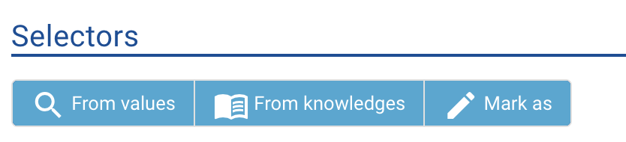

Udvælgelsen kan baseres på en kombination af linjens attributter (f.eks. domænet og cookiens navn), dens aktuelle evaluering (Compliant, Ikke-overensstemmende, Skal defineres) eller matcher i videnbaser, herunder dens kategorisering blandt alle vidensbaser. Resultatet opdateres dynamisk i indholdsafsnittet. Endelig gør funktionen "mark as" det muligt at evaluere det resulterende valg.

# Vidensbase

Oplysninger, der lagres i browsere fra et websted, kan have flere formål, enten med henblik på webstedets korrekte funktion eller til underordnede formål såsom sporing af brugeres browsing for at levere målrettede reklamer. Som sådan kan nogle kræve samtykke før deres brug af hjemmesiden, eller tredjeparter, for at være i overensstemmelse med lovkrav, mens andre kan undtages.

Mange af disse trackere gemmes gennem eksterne SDK udviklet af tredjepartsvirksomheder, da de deler fælles egenskaber mellem websteder, såsom domænet, nøglenavnet eller scripts. Videnbaser kan hjælpe med at identificere disse trackere, samt konsolidere viden over tid med analyse fra sag til sag.

Identifikation af kendte trackere fra alle aktiverede videnbaser sker kontinuerligt under browsing. Valget af en cookie eller en lokal lagrings nøglelinje fra kortene i loggerpanelet viser detaljerede oplysninger om en matchende indgang i alle databaser.

De samme oplysninger er også tilgængelige i **Flere detaljer**, mens det vurderes, om en analyse er i overensstemmelse med lovgivningen. Udvidelsespanelet **Føj dette element til en vidensbase** giver også mulighed for at tilføje endnu ukendte trackere til deres senere vurdering.

Endelig er det fulde indhold af viden tilgængeligt via KNOWLEDGE BASE i kategorien **Redaktør** på navigationslinjen til venstre.

## Visning og redigering af en videnbase

Hver vidensbase identificeres ved et navn og en forfatter. Det er forbundet med et niveau af tillid og består af et sæt af indgange, der kan målrettes mod enten cookies eller nøgle i lokal lagring. Det kan være brug eller ej til identifikation af matchende poster under browsing og analyse.

Følgende tabel beskriver formålet med hvert element i KNOWLEDGE BASE -afsnittet:

|  |  |
| --- | --- |
| Ny database | Som standard indeholder webrevisionsværktøjet ingen vidensbase. Brugere kan enten oprette en ny, vælge et navn og den relevante kategori (*cookie* eller *lokal lagring)*. |
| Import | De kan også importere eksisterende databaser i json-format, der allerede er oprettet af andre via webrevisionsværktøjet. |
| Eksporter alle | Endelig kan de eksportere alle databaser indeholdt i dette værktøj gennem en json-format fil, til deling eller arkivering formål. |

Database- og databaseindtastninger kan administreres individuelt via et sæt knapper, som henholdsvis tillader visning, download, duplikering eller fjernelse af den valgte post.

Databaser er forbundet med en grad af sikkerhed (valideret/pålidelig/informativ) og en farve, der kan hjælpe med at foretage vurdering for hver tracker.

### Cookie-indgange

Knappen "view" på en cookie-vidensbase giver et komplet overblik over alle poster, der er indeholdt i den, kategoriseret efter deres domæne, navn og kategori.

Et klik på en cookie-vidensindtastning giver flere detaljerede oplysninger om dette punkt:

|  |  |
| --- | --- |
| Kategori | Det identificerede formål med cookien. Mulige indgange er: *Målrettet annoncering*, *ikke-målrettet annoncering*, *teknisk*, *analyse (undtaget)*, *Analytics (ikke fritaget),* *sociale medier*, *sociale medier*, *tilpasning af indhold* eller*? (Ukendt)*. |
| Domæne | Det URL-domæne, hvorfra cookies er blevet gemt. Dens syntaks omfatter jokertegn (*). Således, hvis en cookie er deponeret fra tredjeparts domæner URL, såsom "server1.adcompany.com" og "server2.adcompany.com", den forventede post er "*.adcompany.com". Hvis en cookie nødvendigvis er deponeret fra den besøgte hjemmeside URL (*første part*), og domænet ikke er relevante oplysninger, så den forventede indtastning er "*". |
| Navn | Den identifikationsnøgle, der bruges af cookien. Brug af wildcards (*) accepteres også. Som sådan, hvis en cookie hedder "RTB_1234" og "RTB_5678", er det forventede input "RTB_*". Hvis et domæne nødvendigvis er forbundet med et formål, og navnet på cookien ikke er relevant, er den forventede indgang "*". |
| Kilde | Identifikationens oprindelse eller oprindelse. |
| Datakontrollør | Den udpegede dataansvarlige for den identificerede databehandling. Brug "? hvis det er ukendt. |
| Fortrolighedspolitik | Webadressen til privatlivspolitikken, hvis den findes. |
| Referencetype | Hvis der er tilfælde (*f.eks.* eksisterende sanktioner), der henviser til denne cookie. |
| Kommentar | Kommentarer kan bruges til at tilføje kontekstuelle oplysninger om cookien. |

Hver post i den viste formular kan redigeres med et klik. Endelig kan nye poster tilføjes med Ny cookie-indgang.

### Lokale lagerindgange

Knappen "Vis" på en lokal vidensbase giver et komplet overblik over alle poster, der er indeholdt i den. Disse poster fungerer på samme måde som cookies. Dette depositum kan dog kun ske gennem scripts.

Et klik på en nøgle i et lokalt lager giver flere detaljerede oplysninger om dette punkt:

|  |  |
| --- | --- |
| Kategori | Det identificerede formål med cookien. Mulige indgange er: *Målrettet annoncering*, *ikke-målrettet annoncering*, *teknisk*, *analyse (undtaget)*, *Analytics (ikke fritaget),* *sociale medier*, *sociale medier*, *tilpasning af indhold* eller*? (Ukendt)*. |
| Nøgle | Den centrale værdi af dette indlæg. Brug af wildcards (*) accepteres også. Hvis en cookie hedder "RTB_1234" og "RTB_5678", er det forventede input "RTB_*". |
| Script | URL-adressen for scriptet, der bruges til at administrere denne valgte nøgle. Den call stack log ved oprindelsen af ​​den givne nøgle vil blive analyseret for at finde det matchende script. |
| Kilde | Identifikationens oprindelse eller oprindelse. |
| Datakontrollør | Den udpegede dataansvarlige for den identificerede databehandling. Brug "? hvis det er ukendt. |
| Fortrolighedspolitik | Webadressen til privatlivspolitikken, hvis den findes. |
| Referencetype | Hvis der er tilfælde (*f.eks.* eksisterende sanktioner), der henviser til dette punkt. |
| Kommentar | Kommentarer kan bruges til at tilføje kontekstuelle oplysninger om cookien. |

Hver post i den viste formular kan også redigeres med et klik på oplysningerne. Nye poster kan tilføjes med Ny lokal lagerindgang.

## Opdatering af en database

Hver enkelt database kan flettes med en anden eksporteret *database ved* hjælp af opdateringsdatabasefunktionen i visningsgrænsefladen. Ved at vælge en.json-fil fra en eksporteret database kan værktøjet identificere nye eller manglende poster i den aktuelle database via følgende grænseflade:

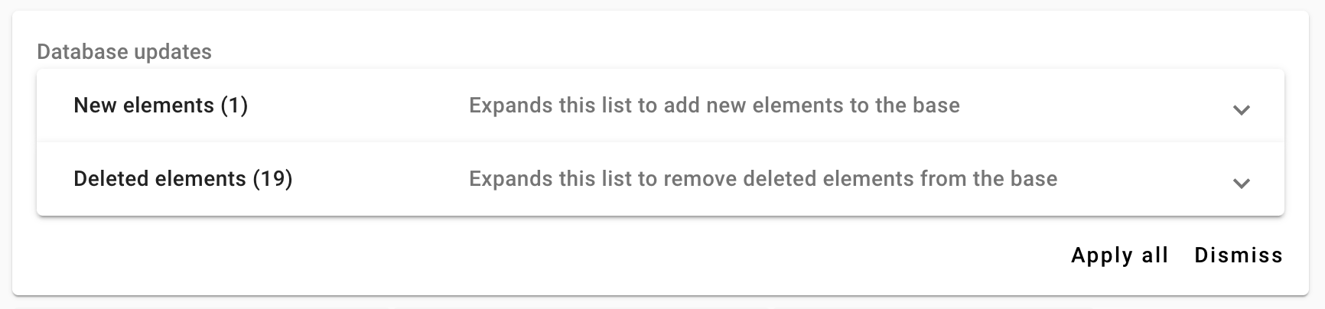

Hver ændring kan accepteres eller afvises individuelt ved at udvide panelerne for nye eller slettede elementer:

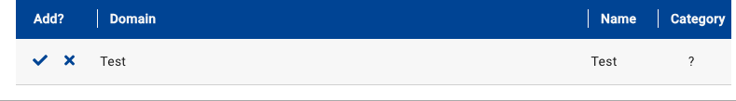

De kan alle accepteres med knappen "Ansøg alle" og stoppes til enhver tid med knappen Afvis.

## Anvendelse af vidensbaser

Hver cookie eller post i lokal lagring, som gemmes under en browsersession, scannes automatisk for at finde matchende poster i vidensbasen.

Identificerede formål med matchende indtastninger er tilgængelige i rækken *Kategori* i tabeller med Cookie og Lokale lagringskort samt i den følgende fane fra detaljepanelet, når du vælger en linje i tabeller.

Hvis den aktuelle post findes i en vidensbase, viser denne fane den tilsvarende indgang i vidensbasen i henhold til dens kategori.

Hvis det er en cookie, er disse poster kategoriseret som følger:

* *Nøjagtigt match*: mindst én indgang svarer til cookiens navn og domæne
* *Matchnavn*: mindst én indgang svarer til navnet på cookien med et wildcard-domæne*(*\*)
* *Match domæne*: mindst én indgang svarer til domænet for denne cookie.

Hvis det er en nøgle i det lokale lager, mindst én indgang matcher nøglen eller scriptet ansvarlig for denne post.

Alle databaser er knyttet til en grad af tillid (valideret/pålidelig/informativ) og en farve, der hjælper med at identificere tilfælde, hvor vurdering af formål varierer mellem videnbaser.

Du kan henvise til [**Giv ny analyse**](http://localhost:4200/#/helps/new_analysis) for brug af disse oplysninger til at vurdere overholdelse/manglende overholdelse af websteder i henhold til lovkrav.

# Opret rapporter

Rapporterne er formaterede dokumenter i henhold til en given *skabelon* med oplysninger i en *analyse*, et *scenarie* eller et givet *kort*.

Rapporterne om grænsefladeredigering er tilgængelige på hver linje i tabellen **Oversigt over evalueringerne** i en given analyse eller et givet scenarie.

## Rapporteringsgrænseflade

Rapportgrænsefladen består af følgende tre hovedkomponenter:

Rediger/eksportér værktøjslinje

Værktøjslinje til filtrering af oplysninger

Forhåndsvisning af rapporten

* *værktøjslinjen Rediger/eksport* på den øverste del af grænsefladen gør det muligt at redigere rapporten og vælge et format for dens eksport (*json*, *XLSX*, *PDF* eller *DOCX*),
* *værktøjslinjen Informationsfiltrering gør* det muligt at vælge de oplysninger, der skal indberettes, i henhold til dens identifikation eller evaluering
* *Preview-* rammen giver et overblik over oplysningerne i de endelige rapporter. Den giver også en simpel editor til at tilføje eller fjerne oplysninger i rapporten. Bemærk, at den endelige gengivelse kan variere afhængigt af det valgte eksportformat.

### Rediger/eksportér værktøjslinje

Værktøjslinjen Rediger/eksport til redigering af oplysninger om rapporterne og for eksport i hvert format:

|  |  |
| --- | --- |
| Rediger | Åbn en simpel editor i forhåndsvisningsrammen for at tilføje eller fjerne oplysninger i den genererede rapport. Bemærk, at ændrede oplysninger kun vil være synlige, når du eksporterer til PDF eller docx. Vælg nye filtre *fra Informationsfiltreringsværktøjslinjen slette* alle aktuelle ændringer. |
| Gem som JSON | Eksporter rå oplysninger om en given *analyse*, *scenarie* eller *kort* ved hjælp af JavaScript Object Notation (JSON) formatet. |
| Gem som XLSX | Eksporter rå oplysninger om en given *analyse*, *scenarie* eller *kort* i regneark ved hjælp af Office Open XML-format (XLXS). |
| Gem som PDF | Eksportér formaterede oplysninger om en given *analyse*, *scenarie* eller *kort* i Portable Document Format (PDF). |
| Gem som Docx | Eksporter formaterede oplysninger om en given *analyse*, *scenarie* eller *kort* i en redigerbar Office Open XML (DOCX). |

Formateret information svarer til at generere HTML-repræsentation af en rapport baseret på en skabelon i et PUG-format. Nye skabeloner kan importeres i sektionen TEMPLATE på venstre side af navigationslinjen og vælges i *værktøjslinjen Informationsfiltrering*.

### Værktøjslinje til filtrering af oplysninger

Informationsfiltreringsværktøjslinjen gør det muligt at vælge analyser, scenarier og kort afhængigt af deres identifikation eller deres respektive vurdering i henhold til valgmuligheder eller en skabelon:

|  |  |
| --- | --- |
| Vælg en skabelon | Brug en PUG-skabelon er blevet importeret fra afsnittet BeskrivelseTEMPLATE på venstre side af navigationslinjen. |
| Vælg tags for at rapportere | Når der rapporteres en fuldstændig analyse, gør det det muligt at vælge et sæt scenarier eller alle scenarier, der skal medtages i rapporten. |
| Vælg kort, der skal rapporteres | Når der rapporteres en analyse eller et scenarie, giver det mulighed for at vælge et sæt kort eller alle kort, der skal medtages i rapporten. |
| Vælg evalueringer, der skal rapporteres | Når der rapporteres om en analyse, et scenarie eller et kort, gør det det muligt at vælge evalueringer eller kommentarer, der skal medtages i rapporten. Bemærk, at denne mulighed også gælder for linjer i cookies, lokal lagring, beacons og testsl. |
| Vælg et bilag | Ved indberetning af en analyse, et scenarie eller et kort giver den mulighed for at tilføje et undersøgelsesbilag, f.eks. for at forklare, hvordan undersøgelsen er foretaget. |

Skabeloner og filtreringsmuligheder er gensidigt inkluderende. Som sådan kan skabeloner være fuldstændige oplysninger om analyse, scenarier og kort, der senere kan vælges gennem filtreringsmulighederne.

## Redigering af nye skabeloner

Ny skabelon kan tilføjes i skabelonsektionen med knappen *Ny skabelon*.

Men den eneste understøttede syntaks for skabelon er [**PUG**](https://github.com/pugjs/pug). Den genererede rapport fra en skabelon svarer til de data, der er indeholdt i jsonen for en analyse, et scenario eller et kort til de tilsvarende *lokale* i pug-syntaksen.

Du kan se afsnittet *Sprogreference på* dens [**officielle hjemmeside**](https://pugjs.org/api/getting-started.html) for at få fuldstændige oplysninger i sin syntaks.

TEMPLATE indeholder et sæt handlinger til at importere, redigere eller duplikere eksisterende skabeloner:

|  |  |
| --- | --- |
| Ny skabelon | Importer en skabelon i PUG-syntaks med et navn og en forfatter til senere brug i rapporter. |
|  | Henholdsvis downloade og slette importerede skabeloner |

Som en første introduktion til generering af nye skabeloner anbefaler vi at downloade en analyse, et scenarie eller et tag fra *værktøjslinjen Rediger/eksport* i JSON-råformat for at finde matchende poster.

Mange online online Pug Testing Tool tillader kopier/pasting PUG skabelon og JSON oplysninger til at gengive den endelige HTML. *Standardskabelonen* kan også eksporteres som reference.

## Tilføjelse af nyt bilag

Bilag kan også tilføjes i skabelonafsnittet med knappen *Nyt bilag*.

Den eneste understøttede syntaks for bilag er HTML. Mange software understøtter eksport af et format (f.eks. DOCx eller PDF) til HTML. Dette bilag føjes automatisk til pug-skabelonen på stedet*!{annex}* i pug-syntaksen*.* I standardmodellen for pug er dette bilag vedlagt som i slutningen af rapporten*.*

1. <https://testssl.sh/>
2. Kilde og udvikling er på GitHub på <https://github.com/drwetter/testssl.sh>.